Универзитет у Београду
Медицински факултет
Катедра за ужу научну област Анатомија
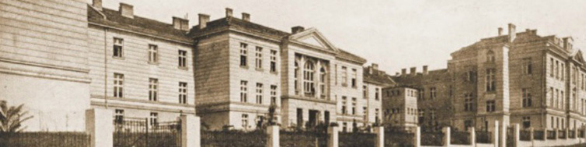
Проф. др Ласло Пушкаш
Шеф катедре за ужу научну област – анатомија
E-mail: puskas@dr.com
Телефон: 011/36-19-170
ОБАВЕШТЕЊЕ

Суденти из старих генерација који су доставили своје молбе за излазак на II колоквијум у петак, 04. 03. 2022. године долазе у групу А4, сала десно у термину који траје од 17- 19³⁰.

У Београду, Шеф Катедре за ужу научну област Анатомија
03. 03. 2022. Проф. др Ласло Пушкаш, с.р

